
Es-tu un artiste en herbe ?

Les arts visuels

Lieu : cour d’école, parc, bois proche/ Objectif EDD : découvrir les objets de la nature

Matériel : Fiche consigne/Feuille de collecte .

Activité de découverte :

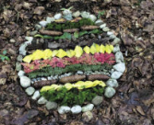

Consigne :
Avec les objets de la nature que tu peux collecter sans la détériorer,
pourrais-tu faire une œuvre artistique ?
Un animal imaginaire ? Un mandala ? Une nature morte ?...
Consignes de respect de l’environnement :
Sans arracher trop d’éléments, sans dégrader la nature.

Exploitation en classe
Lien développement durable :
→ Sensibilisation au respect du vivant
→ Créer une œuvre d'art avec des éléments naturels et des contraintes artistiques

Compétence des programmes 2026 :
- Réaliser des compositions plastiques, seul ou en petit groupe, en choisissant et combinant des matériaux et en réinvestissant des techniques et des procédés.
- Se familiariser avec différentes formes d’expression artistique.

Écogestes qui peuvent être associés :
Opération nettoyons la nature au printemps
Ressources :
Activité pédagogique nature : Enseigner dehors - Salamandre - École Salamandre

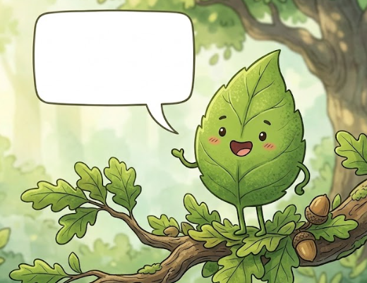 | Le land art est le courant artistique inspiré de la nature par excellence. Les enfants peuvent facilement créer à leur tour, dans et avec la nature, de magnifiques œuvres éphémères ou créer des faux. Ils enrichissent dans le même temps leur culture artistique, développent leur intelligence sensible et apprennent à construire un regard critique sur une œuvre.

